Guia de estilos



Participantes: Raúl Lumbreras Delegido, Francisco Manuel Vigil Ruiz, Álvaro Colmenero Rodríguez y Alejandro Medel Martínez
Centro: I.E.S. Oretania
Curso: 2025-2026

Guía de Estilos – Proyecto Web

1. Identidad general y objetivo del diseño
El sitio se construye bajo la idea de ser una plataforma tecnológica que integra distintas inteligencias artificiales, un sistema de compra de tokens y un área personal para el usuario. Esa naturaleza tecnológica pide un estilo moderno, limpio y funcional, con una estructura que se repita de manera consistente en todas las páginas para generar familiaridad.
Por eso, tanto la cabezera como el footer se repiten de forma idéntica en cada sección. Esto no solo aporta uniformidad visual, sino que ayuda a que la navegación sea intuitiva, evitando que los usuarios se sientan desorientados al moverse entre páginas.

2. Distribución general del layout
El diseño se construye sobre una estructura muy clara: header arriba, footer abajo y contenido modular al centro. Esta decisión se basa en la necesidad de mantener la información ordenada y accesible, de manera que el usuario pueda enfocarse en la funcionalidad del sitio, particularmente en las IAs.

Header
La cabezera es sencilla pero funcional. Ubicar el logo en la esquina superior izquierda responde a un hábito de navegación global: es el primer punto al que los usuarios dirigen la mirada. En el extremo contrario, encontrarán el selector de perfil y un menú desplegable, lo cual coloca las opciones personales y de navegación en una zona natural del interfaz.
En dispositivos móviles, este menú se colapsará para mejorar la experiencia, manteniendo siempre la usabilidad.

Footer
El pie de página también se mantiene simple, con un diseño discreto y un tamaño reducido. Su propósito es más informativo que visual: ofrecer datos legales o enlaces secundarios sin distraer del contenido principal.

3. Tipografía y tono visual
La elección de tipografía busca equilibrar modernidad y legibilidad. Se recomiendan fuentes como Poppins, Inter o Roboto porque combinan muy bien con entornos tecnológicos y porque su buena legibilidad facilita el uso del sitio durante largos periodos.
La jerarquía se establece pensando en claridad:
- Títulos grandes y pesados para captar atención.
- Subtítulos ligeramente más pequeños.
- Cuerpo de texto cómodo de leer (16–18 px).
- Etiquetas y textos auxiliares en tamaños más pequeños.
Con esto, cada sección del sitio puede leerse de forma natural sin necesidad de buscar “qué es importante”.
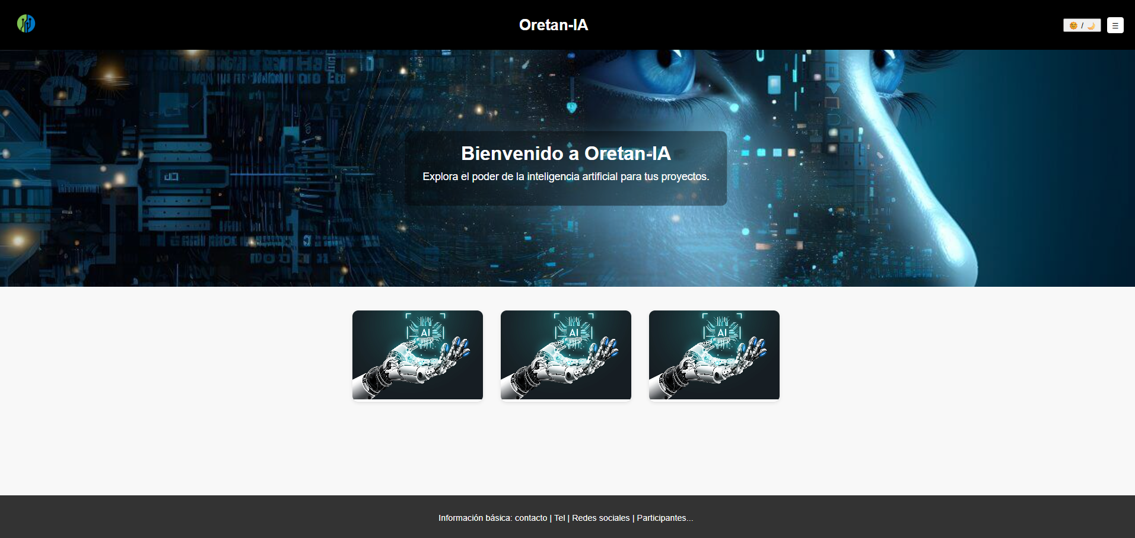
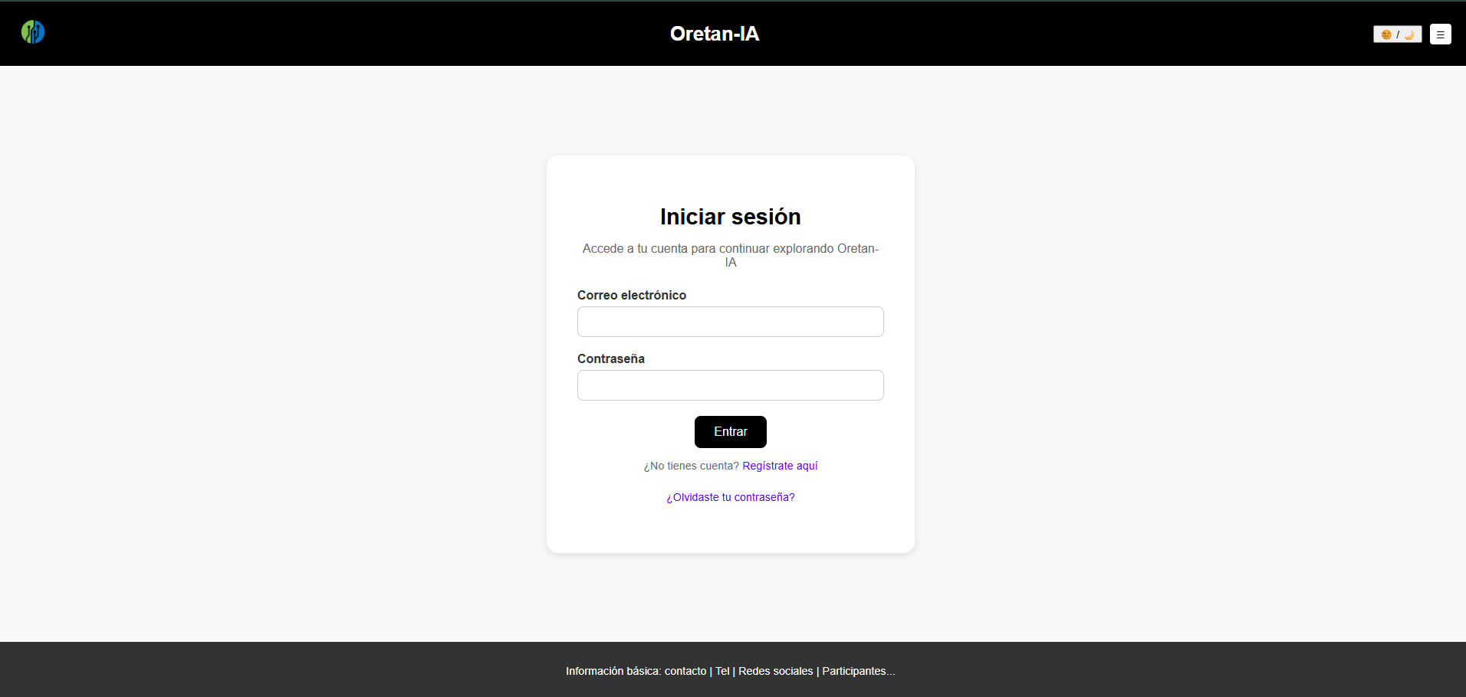
4. Página principal y su equilibrio
La página principal es la carta de presentación del proyecto, así que su estructura debe transmitir orden y profesionalismo.
Primero aparece un banner con una imagen amplia, el cual no ocupa un espacio exagerado pero sí lo suficiente para dar una sensación de bienvenida. Esta imagen tendrá un ligero oscurecimiento para asegurar que cualquier texto encima sea legible. La idea del banner es dar identidad visual sin saturar al usuario.
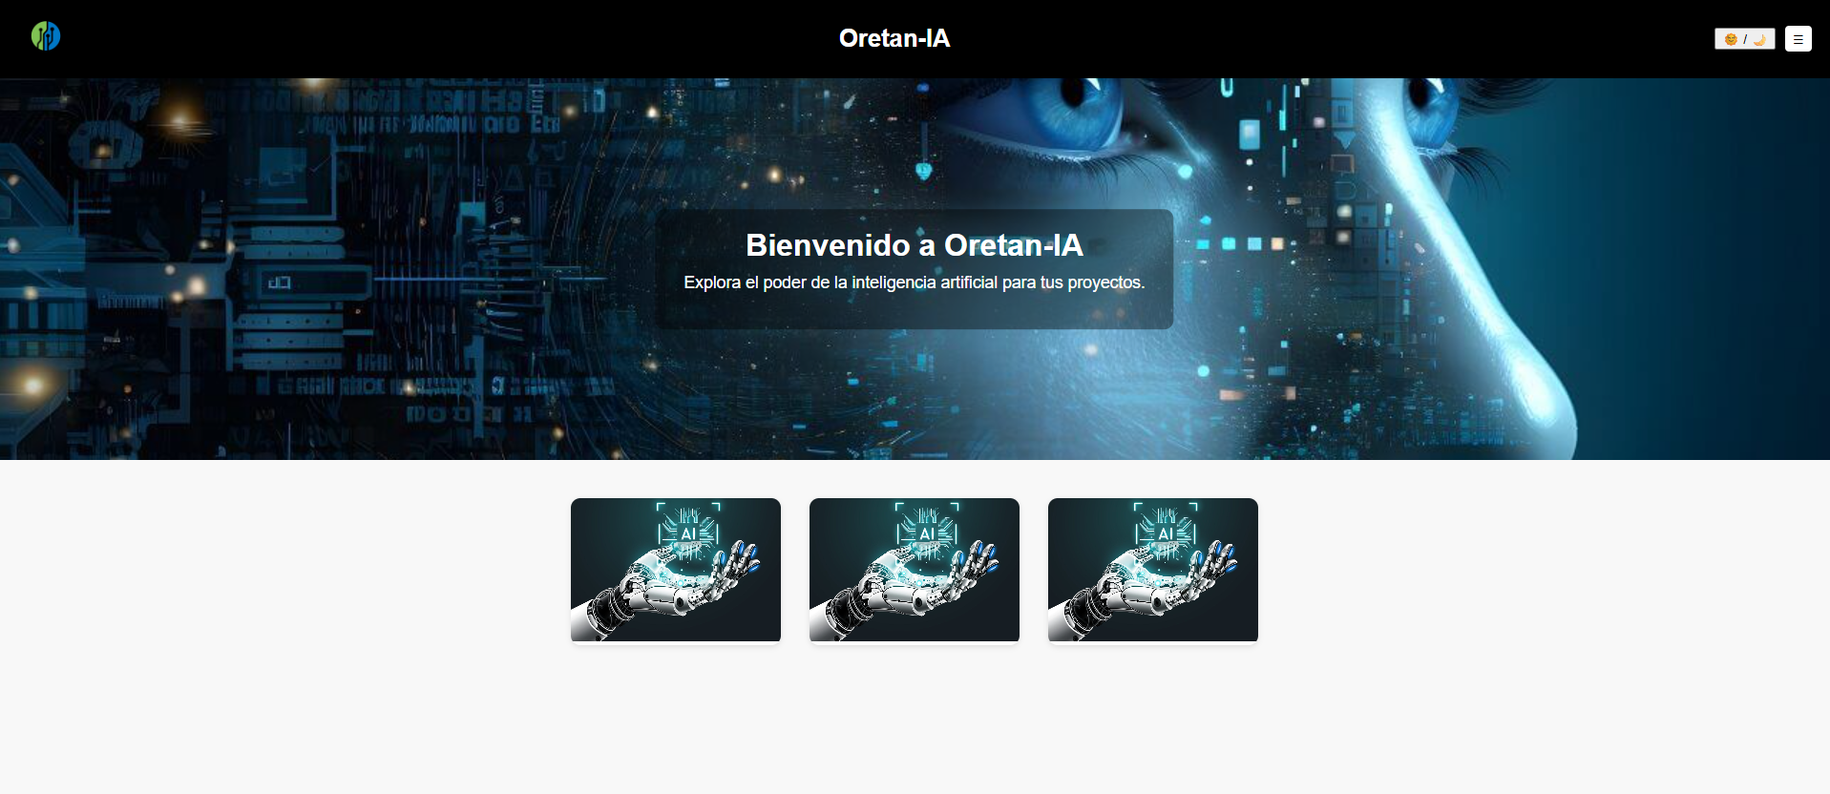

Debajo del banner se encuentran las tres IAs principales que el sitio utilizará. Cada IA aparece representada por una tarjeta limpia, con su nombre, icono o imagen pequeña y una descripción breve. Estas tarjetas deben mostrar claramente que son accesibles y que pertenecen a un mismo sistema.
Este diseño modular facilita futuras expansiones o actualizaciones sin romper la estética general.


5. Paleta de colores
(Colocada en esta parte, como solicitaste)
La selección de colores es una parte crucial, especialmente en plataformas tecnológicas. Aquí la intención es transmitir modernidad, confianza y un ambiente serio pero accesible. Por eso se eligen como predominantes:
- Negro
- Blanco
- Grises neutros
- Azul como color de acción
El negro y el gris sirven de base, dándole a la web un estilo profesional. El blanco aporta claridad y espacio visual, esencial para que el usuario no se sienta saturado. Finalmente, el azul se reserva para los elementos interactivos más importantes: botones, enlaces activos o destacables. El azul funciona aquí como guía visual y refuerzo de las acciones principales sin volverse invasivo.
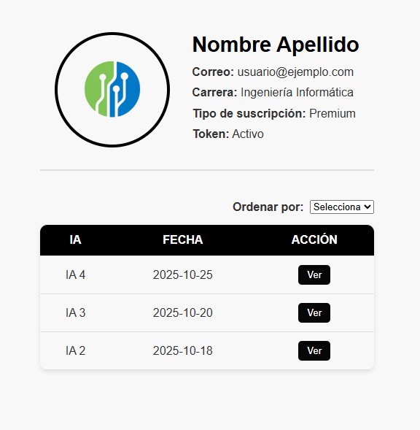
Además, estos colores garantizan buen contraste y accesibilidad, algo esencial en cualquier proyecto serio.
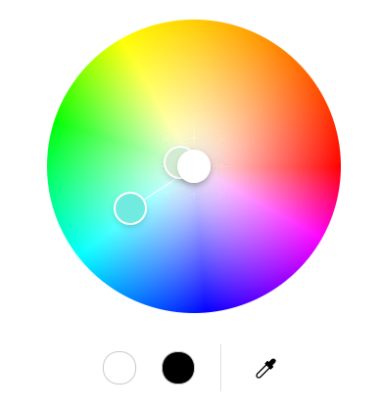

6. Componentes comunes y su uso
Los componentes visuales del sitio deben mantener un estilo coherente para evitar sensaciones de diseño improvisado. Por eso se definen comportamientos claros:

Botones
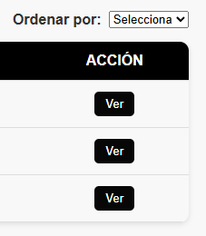
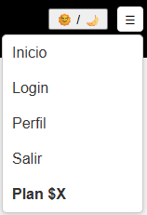
Los botones principales son azules con texto blanco para resaltar los elementos de acción. Los secundarios utilizan blanco o gris con bordes para diferenciarse sin competir visualmente. Esta jerarquía ayuda a evitar clics involuntarios y dirige la atención hacia lo importante.



Tarjetas
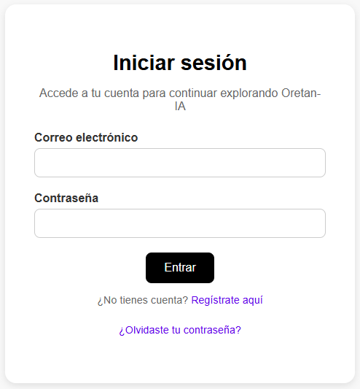
Las tarjetas tienen bordes redondeados y una sombra suave que las separa del fondo sin exagerar. Esto permite una lectura agradable y evita que el contenido se vea plano o pobre.

Inputs
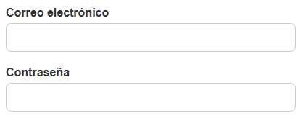
Los campos de formulario usan bordes grises ligeramente claros y un efecto de enfoque azul, reforzando estéticamente la idea de que el azul representa interacción.

7. Páginas adicionales y su propósito
Cada página del sitio responde a una función concreta. La idea es que todas mantengan consistencia visual pero al mismo tiempo se adapten al propósito específico de su contenido.

Página de compra de tokens
Se organiza mediante tarjetas o una tabla clara donde destacan las cantidades de tokens y sus precios. Esta página debe inspirar transparencia y confianza.
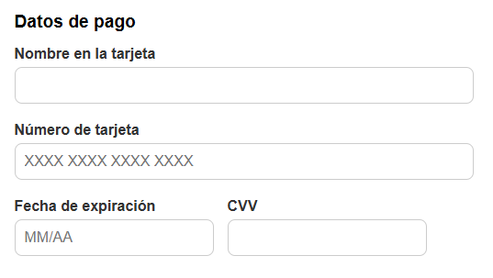

Página de registro
Se prioriza la simplicidad: formulario centrado, entradas visibles y limpias, mensajes de error claros. La experiencia aquí debe ser fluida porque cualquier problema en el registro puede hacer que el usuario abandone.
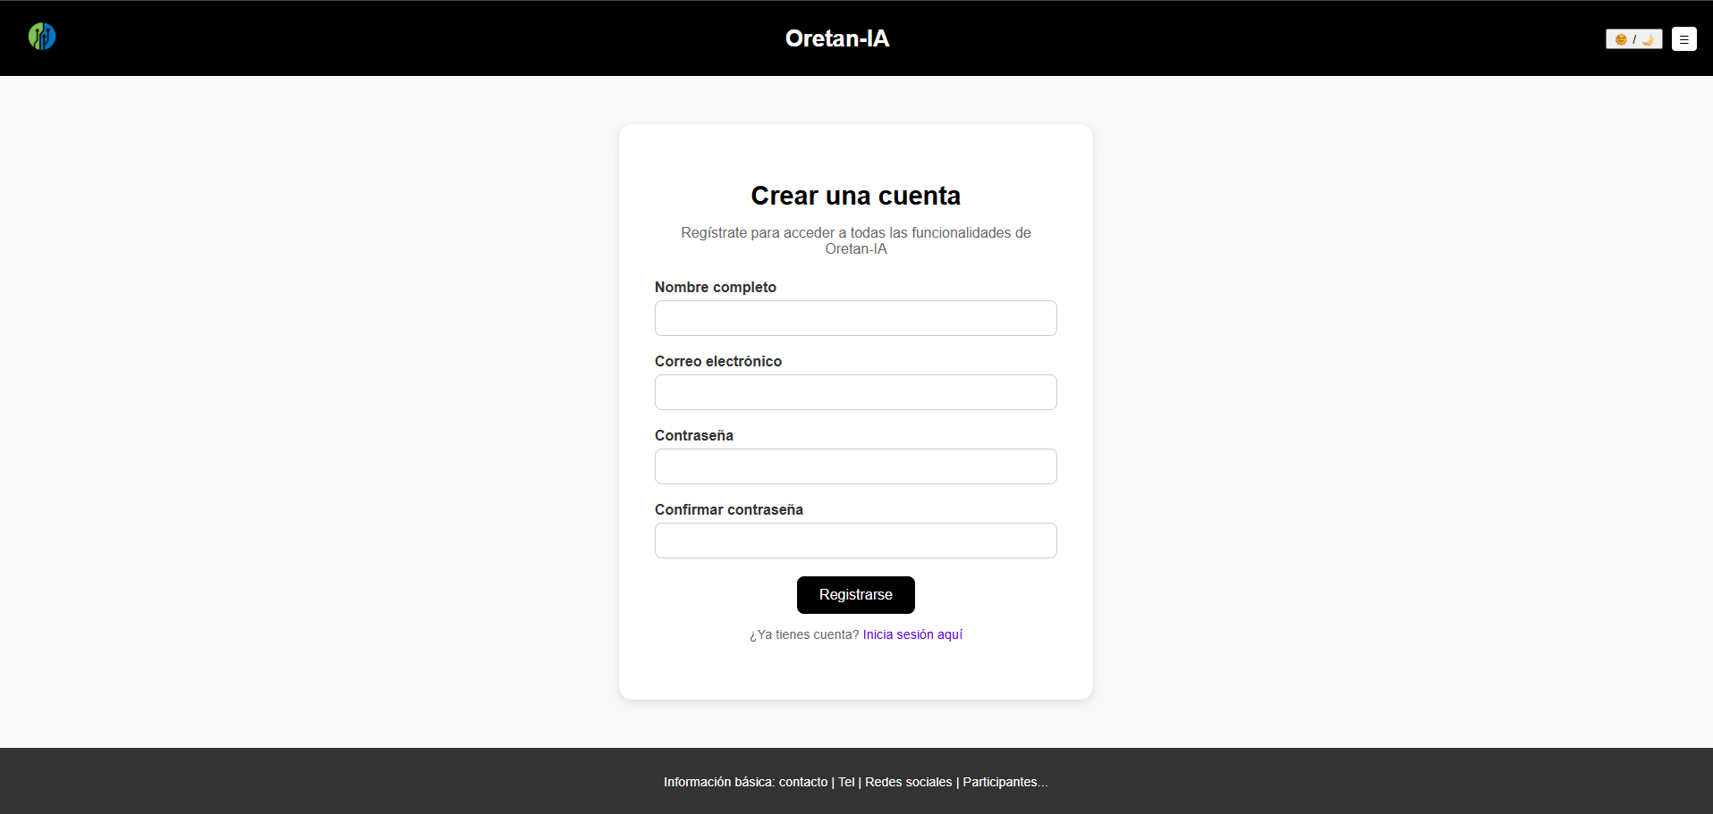

Página de perfil
Es un espacio más personal donde el usuario ve su información, configuración y tokens disponibles. Tarjetas limpias y secciones definidas ayudan a mantener una sensación de orden.
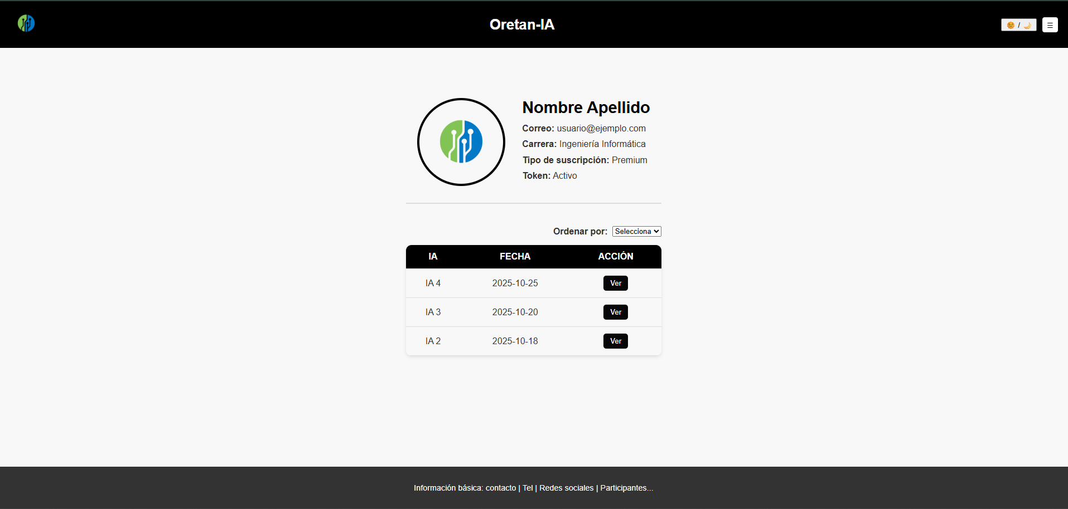

Páginas de las IAs
Cada IA tiene su propio espacio, con una distribución que favorece la interacción. El área de entrada de texto, los botones y el historial deben ser fácilmente identificables. Aquí la estética se subordina a funcionalidad y claridad.

8. Diseño responsivo
El proyecto sigue una filosofía mobile-first, garantizando que el diseño funcione desde pantallas pequeñas hacia arriba. Las tarjetas se apilan verticalmente en móviles y se alinean horizontalmente en pantallas más grandes. Los elementos como el menú se transforman en iconos o desplegables cuando es necesario.
De este modo, la experiencia del usuario será óptima sin importar el dispositivo que utilice.
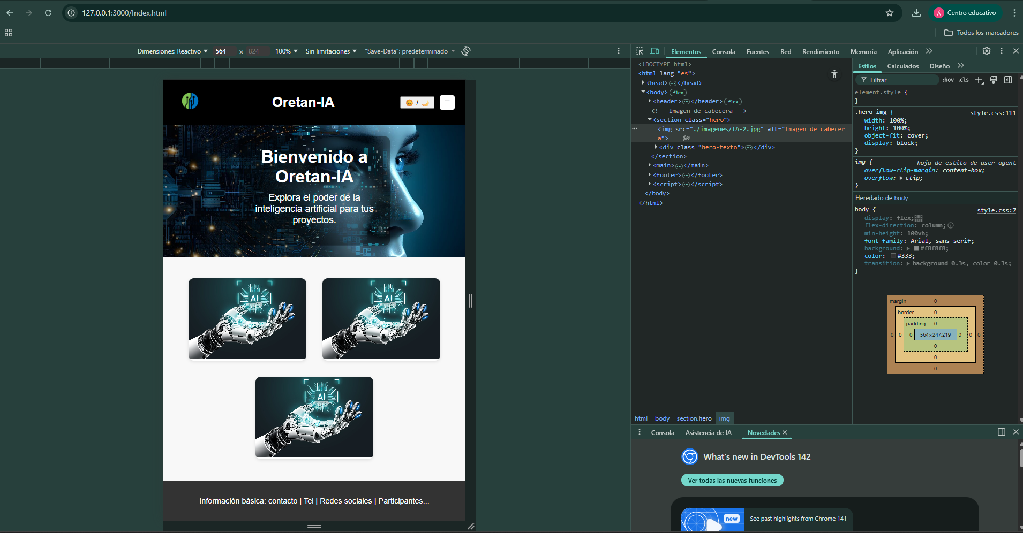

9. Accesibilidad y buenas prácticas
La accesibilidad no es un añadido, sino una parte esencial del diseño. Contrastes correctos, etiquetas alt en imágenes, navegación con teclado y un enfoque visual claro permiten que el sitio pueda ser usado por todos los usuarios.
Además, el código debe estar organizado con nombres descriptivos, preferiblemente siguiendo metodologías como BEM, y utilizando variables CSS para colores y espaciados.

10. Plantillas de las distintas páginas
Index.html
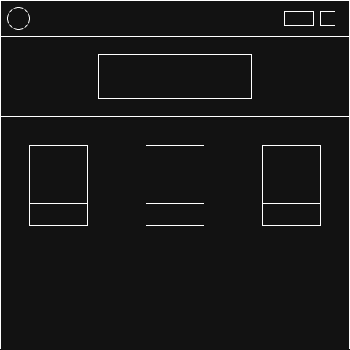

login.html

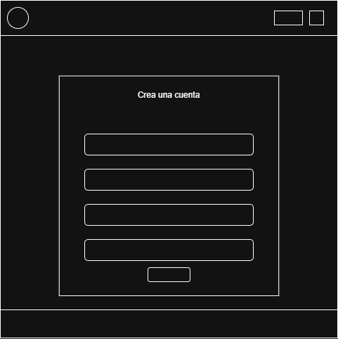

perfil.html
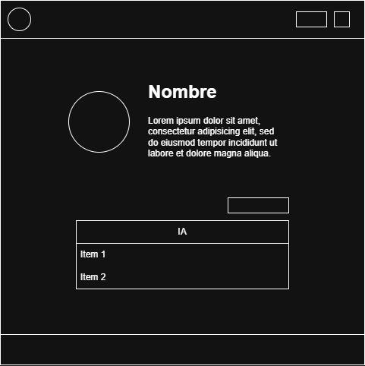

pago.html

